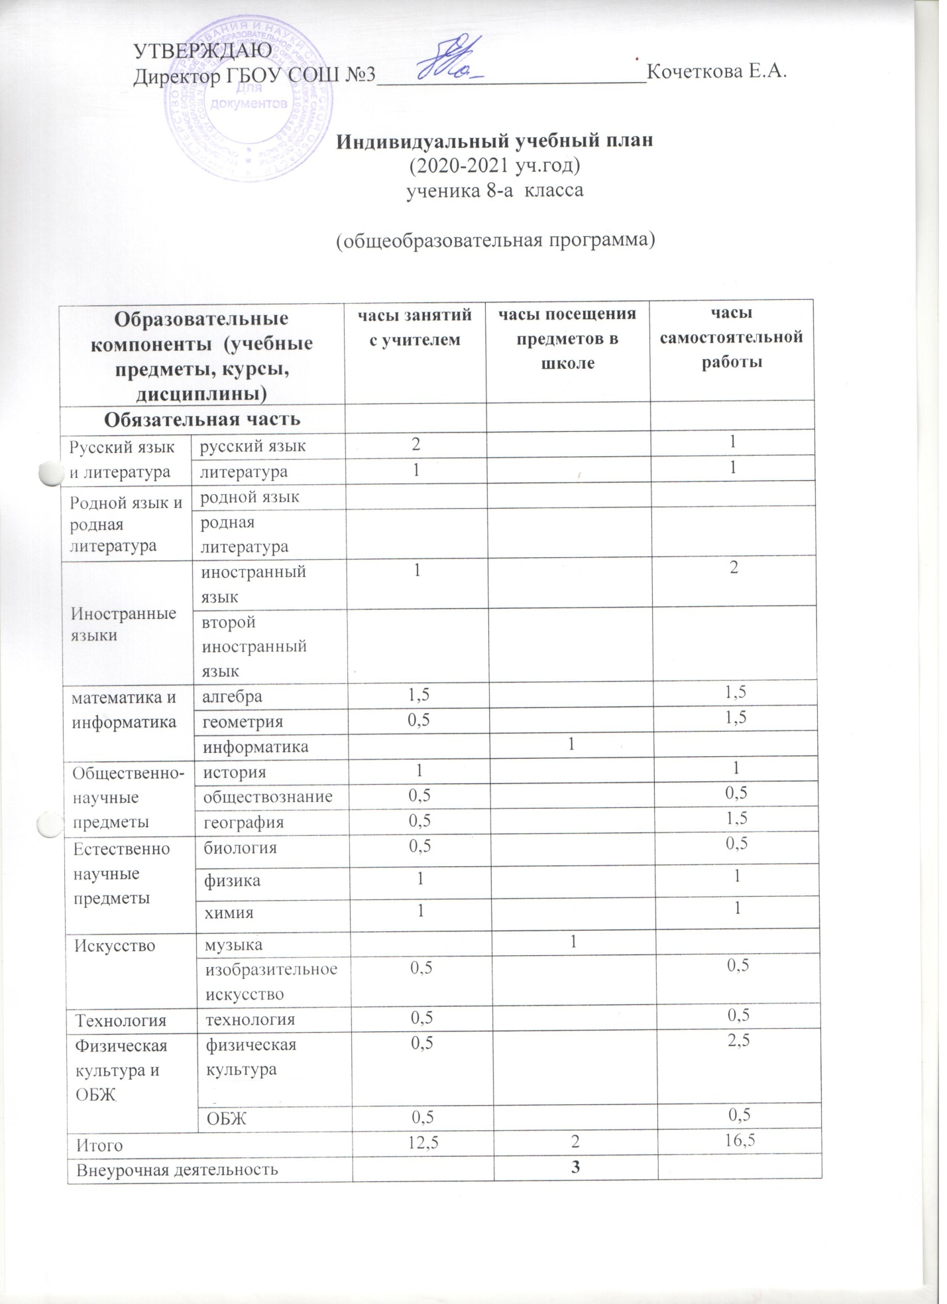

спортивно-оздоровительное («Поход выходного дня») |  | 1
общеинтеллектуальное («История Самарского края», «Функциональная грамотность») | 0.5 | 0.5
общекультурное («Разговор о правильном питании») |  | 1
ВСЕГО | 13 | 4.5 | 19

Пояснительная записка
Индивидуальный учебный план составлен на основании:
1) Федерального закона от 29.12.2012 № 273-ФЗ «Об образовании в Российской Федерации»;
2) Федерального государственного образовательного стандарта основного общего образования, утвержденного приказом Минобрнауки России от 17.12.2010 № 1897 (с изменениями и дополнениями от 29.12.2014 №1644, от 31.12.2015 №1577);
3) Постановления Главного государственного санитарного врача Российской Федерации от 24.12. 2015 №81 «О внесении изменений № 3 в СанПиН 2.4.2.2821-10 «Санитарно-эпидемиологические требования к условиям и организации обучения, содержания в общеобразовательных организациях»; СанПиН 2.4.2.3286-15 «Санитарно-эпидемиологические требования к условиям и организации обучения и воспитания в организациях, осуществляющих образовательную деятельность по адаптированным основным общеобразовательным программам для обучающихся с ограниченными возможностями здоровья»;
4) Письма Минобрнауки России от 17.02.2016 № МО-16-09-01/173-ту «Об организации занятий внеурочной деятельности в образовательных организациях Самарской области, осуществляющих деятельность по основным общеобразовательным программам»;
5) Основной образовательной программы основного общего образования ГБОУ СОШ №3 г.о. Чапаевск, утв 28.08.2020г (новая редакция);
6) Приказа Минобрнауки России «Об утверждении Порядка организации и осуществления образовательной деятельности по основным общеобразовательным программам – образовательным программам начального общего, основного общего, среднего общего образования» от 30.08.2013 № 1015 (в редакции от 13.12.2013 № 1342, от 28.05.2014 № 598);
7) Устава государственного бюджетного общеобразовательного учреждения Самарской области средней общеобразовательной школы №3 г.о. Чапаевск Самарской области;
10)Информационно-методического письма Минобрнауки СО от 24.08.2017 № МО – 16-09-01/711-ту «Об организации образования детей с ограниченными возможностями здоровья в общеобразовательных учреждениях Самарской области»;
8) Учебный план ГБОУ СОШ №3 г.о. Чапаевск на 2020-21 учебный год
9) Рекомендаций территориальной ПМПК №235 от 09.06.2020
10) Письмо Минобрнауки Самарской области от 17.02.2016 г. № МО-16-09-01/173 ТУ «О внеурочной деятельности»;
11) Письмо Рособрнадзора от 20.06.2018 № 05-192 «О реализации прав на изучение родных языков из числа языков народов РФ в общеобразовательных организациях»;
12) Письмо Министерства образования и науки Самарской области от 18.06.2020 № МО-06-09-01/777-ту «О преподавании учебных предметов «родной (русский) язык, «литературное чтение на родном (русском) языке». «Родная (русская) литература»;

В соответствии с ФГОС ООО учебный план:
- обеспечивает введение в действие и реализацию требований с ФГОС ООО;
- фиксирует максимальный объем учебный нагрузки обучающихся;
- определяет (регламентирует) перечень учебных предметов (курсов) и время, отводимое на их освоение и организацию;
- определяет перечень направлений внеурочной деятельности и время, отводимое на их освоение и организацию.
Учебный план составлен для организации индивидуального обучения на дому при полном дне. Он состоит из двух частей: обязательной части и внеурочной деятельности. В обязательную часть учебного плана включены все предметы учебного плана школы для учащихся 8 класса за счет выделения часов для занятий с учителем и часов посещения предметов в школе. Содержательные линии программ учебных предметов «Родной (русский0 язык и «Родная (русская) литература» реализуются в рамках изучения разделов учебных предметов «русский язык», «Литература».
В соответствии с п.2 ст 14 Федерального закона Российской Федерации от 29 декабря 2012 г № 273-ФЗ «Об образовании в Российской Федерации в образовательных организациях образовательная деятельность осуществляется на государственном языке РФ. На основании ст. 68 Конституции РФ государственным языком РФ является русский язык.

План составлен с учетом кадрового, методического, материально-технического обеспечения, на основе изучения запроса учащихся и родителей. Организация образовательного процесса осуществляется в соответствии с санитарно-эпидемиологическими правилами и нормативами СанПиН 2.4.2.2821-10 «Санитарно-эпидемиологические требования к условиям и организации обучения в общеобразовательных учреждениях», утвержденными постановлением Главного государственного санитарного врача Российской Федерации от 24.12. 2015 №81
В соответствии с рекомендациями ПМПК обучающийся нуждается в психолого - педагогической коррекции , а именно: занятии с педагогом-психологом по коррекции и и развитию компетенций коммуникативной, эмоционально-волевой, личностной и мотивационной сферы
занятия с психологом | 2 | 68

Проведение промежуточной аттестации обучающихся 5-8 классов регулируется следующей локальной нормативной базой: «Положением о форме, периодичности, порядке текущего контроля успеваемости и проведения промежуточной аттестации обучающихся ГБОУ СОШ №3 г.о. Чапаевск» и Уставом ГБОУ СОШ №3.
Промежуточная аттестация проводится в конце учебного года, включает в себя необходимый минимум контрольных работ: по русскому языку и математике (продолжительностью не более 40 минут)
Режим работы – пятидневная учебная неделя, продолжительность каникул в течение учебного года составит 31 календарный день, продолжительность урока – 40 минут, продолжительность учебного года – 34 учебные недели.

Ознакомлен (родитель, законный представитель обучающегося)_____________/_________________
(подпись) (расшифровка)

